**EXERCÍCIO 1:** Listar todos os produtos com a respectiva descrição de unidades e valores unitários:

**RESPOSTA:** [select](http://localhost:8080/phpmyadmin/url.php?url=https://dev.mysql.com/doc/refman/8.0/en/select.html) desc\_produto, unid\_produto, Valor\_unitario FROM produto;

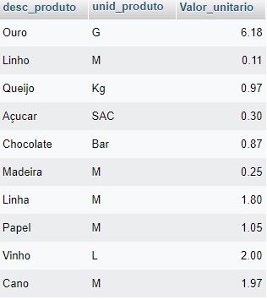

**EXERCÍCIO 2:** Listar da tabela cliente o CNPJ, nome do cliente, e o seu endereço:

**RESPOSTA:** [select](http://localhost:8080/phpmyadmin/url.php?url=https://dev.mysql.com/doc/refman/8.0/en/select.html) nome\_cliente, endereco, cnpj from cliente

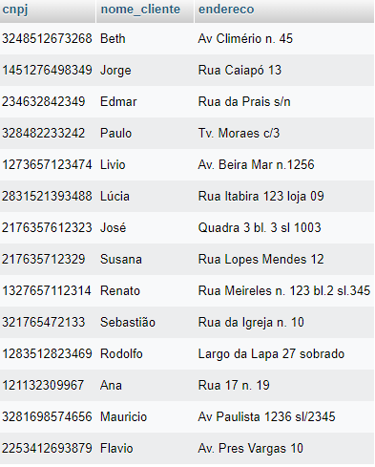

**EXERCÍCIO 3:** Listar todo conteúdo de vendedor:

**RESPOSTA:** [select](http://localhost:8080/phpmyadmin/url.php?url=https://dev.mysql.com/doc/refman/8.0/en/select.html) \* from vendedor;

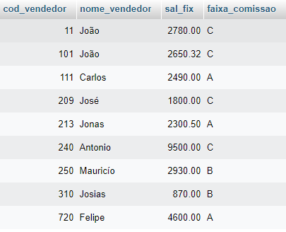

**EXERCÍCIO 4:** O SQL permite que se apresente a saída de um SELECT com cabeçalho com colunas ao nosso gosto:

**RESPOSTA:** [select](http://localhost:8080/phpmyadmin/url.php?url=https://dev.mysql.com/doc/refman/8.0/en/select.html) Cod\_vendedor AS numero, nome\_vendedor AS nome, sal\_fix AS rendimentos, faixa\_comissao AS comissao from vendedor;

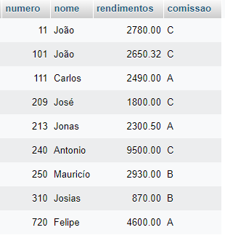

**EXERCÍCIO 5:** Traga o nome do vendedor como vendedor e o salário fixo multiplicado por 2 e no cabeçalho como salario:

**RESPOSTA:** [select](http://localhost:8080/phpmyadmin/url.php?url=https://dev.mysql.com/doc/refman/8.0/en/select.html) nome\_vendedor AS vendedor, sal\_fix \* 2 AS salario From vendedor;

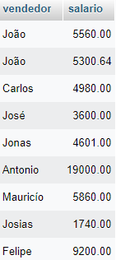

**EXERCÍCIO 6:** Listar o número do pedido, o código do produto e a quantidade dos itens do pedido com a quantidade igual a 35 da tabela item do pedido:

**RESPOSTA:** [select](http://localhost:8080/phpmyadmin/url.php?url=https://dev.mysql.com/doc/refman/8.0/en/select.html) num\_pedido, Cod\_produto, qntde from item\_de\_pedido where qntde='35';

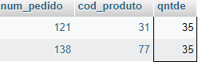

**EXERCÍCIO 7:** Liste os nomes e as cidades dos clientes que moram em Niterói:

**RESPOSTA:** [select](http://localhost:8080/phpmyadmin/url.php?url=https://dev.mysql.com/doc/refman/8.0/en/select.html) nome\_cliente, cidade from cliente where cidade='Niteroi';

**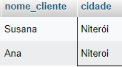**

**EXERCÍCIO 8:** Listar os produtos que tenham unidade igual a M e valor unitário igual a R$1,05 da tabela produto:

**RESPOSTA:** [select](http://localhost:8080/phpmyadmin/url.php?url=https://dev.mysql.com/doc/refman/8.0/en/select.html) desc\_produto from produto where unid\_produto = 'M' [and](http://localhost:8080/phpmyadmin/url.php?url=https://dev.mysql.com/doc/refman/8.0/en/logical-operators.html%23operator_and" \t "mysql_doc) Valor\_unitario = '1.05';

**C:\Users\gabriel_dunzer\Documents\Captura de tela 2025-02-07 152913.png**

**EXERCÍCIO 9:** Liste os clientes e seus respectivos endereços, que moram em São Paulo ou estejam na faixa de CEP entre 30077000 e 30079000:

**RESPOSTA:** [select](http://localhost:8080/phpmyadmin/url.php?url=https://dev.mysql.com/doc/refman/8.0/en/select.html) nome\_cliente, endereco from cliente where (cep >'30077000' [and](http://localhost:8080/phpmyadmin/url.php?url=https://dev.mysql.com/doc/refman/8.0/en/logical-operators.html%23operator_and) cep <'30079000') [or](http://localhost:8080/phpmyadmin/url.php?url=https://dev.mysql.com/doc/refman/8.0/en/logical-operators.html%23operator_or) cidade = 'São Paulo';

**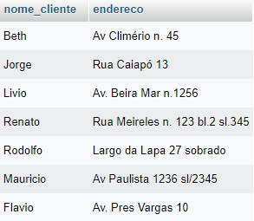**

**EXERCÍCIO 10:** Mostrar todos os pedidos que não tenham prazo de entrega igual a 15:

**RESPOSTA:** [select](http://localhost:8080/phpmyadmin/url.php?url=https://dev.mysql.com/doc/refman/8.0/en/select.html) num\_pedido,prazo\_entrega from pedido where prazo\_entrega != '15';

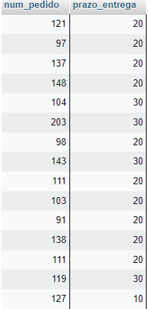

**EXERCÍCIO 11:** Listar o código e a descrição dos produtos que tenham o valor unitário na faixa de R$ 0.32 até R$ 2.00:

**RESPOSTA:** [select](http://localhost:8080/phpmyadmin/url.php?url=https://dev.mysql.com/doc/refman/8.0/en/select.html) cod\_produto, desc\_produto from produto where Valor\_unitario between '0.32' [and](http://localhost:8080/phpmyadmin/url.php?url=https://dev.mysql.com/doc/refman/8.0/en/logical-operators.html%23operator_and" \t "mysql_doc) '2.00';

**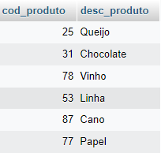**

**EXERCÍCIO 12:** Listar todos os produtos que tenham o seu nome começando com a letra Q:

**RESPOSTA:** [select](http://localhost:8080/phpmyadmin/url.php?url=https://dev.mysql.com/doc/refman/8.0/en/select.html) cod\_produto, desc\_produto from produto where desc\_produto [like](http://localhost:8080/phpmyadmin/url.php?url=https://dev.mysql.com/doc/refman/8.0/en/string-comparison-functions.html%23operator_like" \t "mysql_doc) 'Q%';



**EXERCÍCIO 13:** Listar os vendedores que não começam por JO:

**RESPOSTA:** [select](http://localhost:8080/phpmyadmin/url.php?url=https://dev.mysql.com/doc/refman/8.0/en/select.html) nome\_vendedor from vendedor where nome\_vendedor [not](http://localhost:8080/phpmyadmin/url.php?url=https://dev.mysql.com/doc/refman/8.0/en/logical-operators.html%23operator_not" \t "mysql_doc) [like](http://localhost:8080/phpmyadmin/url.php?url=https://dev.mysql.com/doc/refman/8.0/en/string-comparison-functions.html%23operator_like" \t "mysql_doc) 'JO%';

**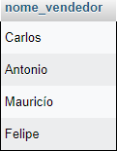**

**EXERCÍCIO 14:** Listar os vendedores em ordem alfabética em que são da faixa de comissão A e B:

**RESPOSTA:** [select](http://localhost:8080/phpmyadmin/url.php?url=https://dev.mysql.com/doc/refman/8.0/en/select.html) nome\_vendedor from vendedor where faixa\_comissao [in](http://localhost:8080/phpmyadmin/url.php?url=https://dev.mysql.com/doc/refman/8.0/en/comparison-operators.html%23function_in) ('A','B') order by nome\_vendedor;

**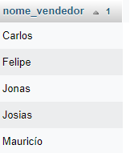**

**EXERCÍCIO 15:** Mostrar os clientes que não tenham Inscrição Estadual, exibir todos os campos:

**RESPOSTA:** [select](http://localhost:8080/phpmyadmin/url.php?url=https://dev.mysql.com/doc/refman/8.0/en/select.html) \* from cliente where ie [is](http://localhost:8080/phpmyadmin/url.php?url=https://dev.mysql.com/doc/refman/8.0/en/comparison-operators.html%23operator_is" \t "mysql_doc) null;

**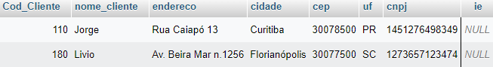**

**EXERCÍCIO 16:** Mostrar em ordem alfabética a lista de vendedores e seus respectivos salários fixos:

**RESPOSTA:** [select](http://localhost:8080/phpmyadmin/url.php?url=https://dev.mysql.com/doc/refman/8.0/en/select.html) nome\_vendedor, sal\_fixo from vendedor where sal\_fixo order by nome\_vendedor;

**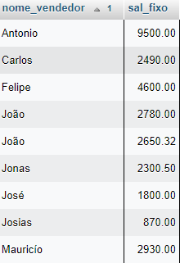**

**EXERCÍCIO 17:** Listar os nomes, cidades e estados de todos os clientes ordenados por estados e cidades de forma decrescente:

**RESPOSTA:** [select](http://localhost:8080/phpmyadmin/url.php?url=https://dev.mysql.com/doc/refman/8.0/en/select.html) nome\_cliente, cidade, uf from cliente order by uf desc, cidade desc;

**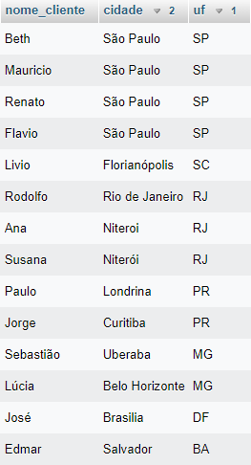**

**EXERCÍCIO 18:** Mostre a descrição e o valor unitário de todos os produtos que tenham a unidade M, em ordem de valor unitário ascendente:

**RESPOSTA:** [select](http://localhost/phpmyadmin/url.php?url=https://dev.mysql.com/doc/refman/8.0/en/select.html) desc\_produto, Valor\_unitario from produto where unid\_produto = 'M' order by Valor\_unitario asc;

**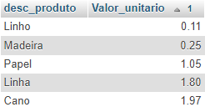**

**EXERCÍCIO 19:** Mostrar o novo salário fixo dos vendedores de faixa de comissão C, calculando com base no reajuste de 75% acrescido de R$120,00 de bonificação, ordenar pelo nome do vendedor:

**RESPOSTA:** [select](http://localhost/phpmyadmin/url.php?url=https://dev.mysql.com/doc/refman/8.0/en/select.html) nome\_vendedor, (sal\_fixo \* 1.75)+120 as novo\_salario from vendedor where faixa\_comissao = 'C' order by nome\_vendedor;

**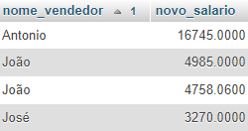**

**EXERCÍCIO 20:** Mostrar o maior e o menor salário da tabela de vendedores:

**RESPOSTA:** [select](http://localhost/phpmyadmin/url.php?url=https://dev.mysql.com/doc/refman/8.0/en/select.html) [max](http://localhost/phpmyadmin/url.php?url=https://dev.mysql.com/doc/refman/8.0/en/aggregate-functions.html%23function_max" \t "mysql_doc)(sal\_fixo), [min](http://localhost/phpmyadmin/url.php?url=https://dev.mysql.com/doc/refman/8.0/en/aggregate-functions.html%23function_min)(sal\_fixo) from vendedor;

****

**EXERCÍCIO 21:** Mostrar quantidade total pedida, para o produto vinho, de código 78 na tabela item de pedido:

**RESPOSTA:** [select](http://localhost/phpmyadmin/url.php?url=https://dev.mysql.com/doc/refman/8.0/en/select.html) [sum](http://localhost/phpmyadmin/url.php?url=https://dev.mysql.com/doc/refman/8.0/en/aggregate-functions.html%23function_sum)(qntde) from item\_de\_pedido where cod\_produto = '78';

****

**EXERCÍCIO 22:** Qual a média dos salários fixos dos vendedores:

**RESPOSTA:** [select](http://localhost/phpmyadmin/url.php?url=https://dev.mysql.com/doc/refman/8.0/en/select.html) [avg](http://localhost/phpmyadmin/url.php?url=https://dev.mysql.com/doc/refman/8.0/en/aggregate-functions.html%23function_avg" \t "mysql_doc)(sal\_fixo) from vendedor;

****

**EXERCÍCIO 23:** Quantos vendedores ganham acima de 2500 de salário fixo:

**RESPOSTA:** [select](http://localhost/phpmyadmin/url.php?url=https://dev.mysql.com/doc/refman/8.0/en/select.html) [count](http://localhost/phpmyadmin/url.php?url=https://dev.mysql.com/doc/refman/8.0/en/aggregate-functions.html%23function_count" \t "mysql_doc)(\*) from vendedor where sal\_fixo > 2500;

****

**EXERCÍCIO 24:** Quais as unidades de produtos diferentes na tabela produto

**RESPOSTA:** [select](http://localhost/phpmyadmin/url.php?url=https://dev.mysql.com/doc/refman/8.0/en/select.html) distinct unid\_produto from produto;

**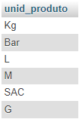**

**EXERCÍCIO 25:** Listar o número de produtos que cada pedido contém:

**RESPOSTA:**

**EXERCÍCIO 26:** Listar os pedidos que tenham mais de 3 produtos:

**RESPOSTA:**

**EXERCÍCIO 27:** Ver os pedidos de cada cliente:

**RESPOSTA:** [select](http://localhost/phpmyadmin/url.php?url=https://dev.mysql.com/doc/refman/8.0/en/select.html) cliente.nome\_cliente, cliente.Cod\_Cliente, pedido.num\_pedido from pedido inner join cliente on pedido.Cod\_Cliente = cliente.Cod\_Cliente;

**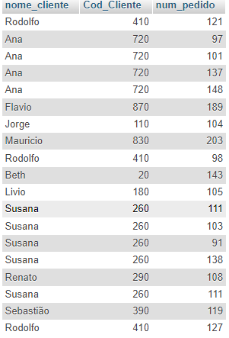**

**EXERCÍCIO 28:** Juntas clientes com pedidos: cliente pedido

**RESPOSTA:**

**EXERCÍCIO 29:** Quais são os clientes que tem pedido e os que não tem pedido:

**RESPOSTA:** [select](http://localhost/phpmyadmin/url.php?url=https://dev.mysql.com/doc/refman/8.0/en/select.html) cliente.nome\_cliente, pedido.num\_pedido from pedido [right](http://localhost/phpmyadmin/url.php?url=https://dev.mysql.com/doc/refman/8.0/en/string-functions.html%23function_right) join cliente on pedido.Cod\_Cliente = cliente.Cod\_Cliente order by nome\_cliente;

**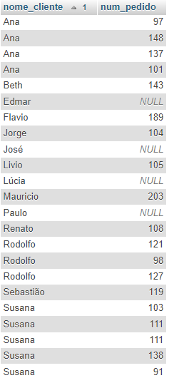**

**EXERCÍCIO 30:** Quais pedidos tem prazo de entrega superior a 15 dias e pertencem aos estados de são Paulo ou Rio de Janeiro: pedido cliente**:**

**RESPOSTA:**

**EXERCÍCIO 31**: Mostrar os clientes e seus respectivos prazos de entrega ordenados do maior para o menor: pedido cliente:

**RESPOSTA:**